

2017中国上海车轮展览会暨首届中国铝车轮嘉年华活动
英文：The 1st China(Shanghai)Wheel Exhibition,2017

2017年8月19日-8月23日 中国上海光大会展中心

上海博慧商务展览有限公司
尊敬的各位展商：
我们十分荣幸的欢迎您参加“2017中国上海车轮展览会暨铝车轮嘉年华活动”。
为了协助各位展商更加有效的参展，我们特准备了本参展手册。除了您可以找到购买轮毂、参观轮毂概念设计作品、电源、用水、住宿和运输方面的信息外，更重要的是本手册包括了在本展会会刊中刊登贵公司的介绍、邀请观众及展前宣传等方面的资料。
为使整个参展过程有条不紊地进行，我们提醒各位展商注意，请务必在截止日期前填好各表格，用传真或快件发至各有关单位。
如对各表格有任何疑问，欢迎垂询车轮展览会组委会。
联系人：潘其龙
电话：13851365865
传真：0527-80833158
E-mail：sylgcy@163.com

致
礼！
2017中国上海车轮展览会暨首届轮毂嘉年华活动广告有限公司

索 引
- 总则
- 地点
- 展期活动
3．1 总言
3．2 展前宣传
3．3 展览日程
3．4 展品陈列
- 现场工作时间
4．1 进馆期间
4．2 展出期间
4．3 撤馆期间
- 展台的管理与使用
5．1 管理总则
5．2 易爆及危险物品
5．3 无线电及雷达装置
5．4 障碍及突出物
- 安全保卫
6．1 电气安装
6．2 展商职责
- 展台布置与搭建
7．1 展台装修
7．2 展台改动
7．3 清洁
7．4 空箱堆放
- 责任
- 相关事宜
9．1 气候
9．2 供电
9．3 有关进口展品

1．总则
-- 展览会的主办单位依法对展览会的整个进程拥有控制权，其决定是最终的、不可改变的，并对所有展商和承包商具有约束力。
-- 展商必须遵守合约背面所列的各项条款与规定，任何修改意见都必须以书面形式提交主办单位由其签字确认。主办单位将在有关的修改和补充条款的实施不致损害展商的应有权益，并且不加重主办单位和支持单位的负担的前提下，赋有全权对上述条款和规定进行诠释、制定及修改。
-- 主办单位有权处理本手册未能述及之一切情况。
-- 展商同意在与主办单位签署申请表后，遵守本手册的所有规定、补充说明及附录。
2．地点
上海光大会展中心西馆一层
地址：上海市漕宝路88号
邮编：200235
电话：021-64842500
传真：021-64360000
3．展期活动
3．1 总言
展示活动由室内与室外两部分组成，室内场地用于展览厅内展示，室外场地则用于广告宣传和参观者报到。
3．2 展前宣传
展览预告
展前宣传以及《展览手册》，将预告展期所有活动并刊登展商动态、最新展品介绍等信息，于展览会开幕前寄至国内相关行业的重要决策者及重要观众手中或展览会期间分发给参观者。
宣传资料
除入场券外，主办单位还将向展商免费提供观众邀请函等其他宣传资料，以便展商将其已参展的情况通知其主要的客户。
3．3 展出日期： 2017年8月19日～ 8月23日 08∶30～17∶00

以上展览日程若有变动，请以进馆时分发的“展商进馆须知”为准。
3．4 展品陈列
展商必须在10月31-11月2日的整个展览期间展示其产品。在展览会正式结束之前，任何展商不得擅自将展品撤离展馆。在整个展期以及进馆、撤馆、展品装卸期间，展商都必须指派专人在场。

4．现场工作时间
4．1 报到和布展：2017年8月18日-20日 08∶30～19∶00
展 期：2017年8月21日——23 日 08∶30～17∶00

撤 展：2017年 8 月23 日 14∶00～18∶00
光地搭建：2017年8月19日08∶30进
标摊展位：2017年8月19日12∶00进
展品就位、展台布置以及空箱和多余搭建材料运离展馆期间，走廊及主通道都不得用来堆放空箱、搭建材料和建筑垃圾。
4．2 在2017年8月23日14∶00之前，不准将任何展品全部或部分撤离。
展商在撤离时必须使场地保持原样。展商在布置过程中造成的损失由主办单位按损坏程度向展商收取整修赔偿费。
展商必须负责将不属于主办单位提供的搭建材料与建筑垃圾运离展场，并须在201 年 月 日 ∶00之前将其所有撤离上海光大会展中心西馆一层，否则，主办单位有权处理展商遗留的现场物品，费用由展商自负。
5．展台管理与使用
5．1 管理总则
展台仅供展商展示其产品之用
展品的展示与现场操作不得妨碍临近展台的展示活动，对按规定属于噪声、有害、有危险或不适合展览会正常进行的展示装置和现场操作，主办单位有权将其撤离或作出调整，由此而引起的费用均由该展商承担。
--- 根据消防规定，在展台外隔墙与展厅大墙之间需留有0.6米的消防通道，以便安全检查。
--- 展台的顶部与展厅的天花板之间应保留0.5米的空间，否则，必须使用高性能的防火建筑材料。
--- 除在主办单位指定的地点外，展厅内禁止吸烟。否则由此引起的一切毁坏及损失均有展商自负。
5．2 易爆及危险物品
展厅内严禁使用一切易爆、易燃、有害及危险物品。
5．3 无线电及雷达装置
展商如需使用无线电及雷达装置，须向主办单位申报频率并经批准后方可使用。
展商如需安装特殊天线，须尽快报请主办单位审批。
5．4 障碍及突出物
展厅通道应始终保持至少3米的宽度。展商不得在通道或空地处堆放任何阻挡物品，悬挂标记或突出物，以至影响周围展商的展示活动。
6．安全保卫
6．1 电气安装
--- 展台的主电源包括配电箱必须由指定搭建商安装。
--- 所有的电源均由主办单位提供的配电箱控制，未经指定搭建商允许，任何展商不得随意更换供电设备。
--- 电气设备及其负载和绝缘性能需符合中华人民共和国的有关规定。
--- 对于所有室外电气设备，展商需事先准备好防雨措施。
--- 人易接触到的电气设备、电线、电缆等需有特殊隔离装置。
对于展览现场所有电器操作及供电等服务，主办单位与其指定搭建商直接向展厅所有者及中华人民共和国有关安全部门负责。因此，所有包括照明、电源接驳、主电源等电气操作必须由指定搭建商完成。全额支付的订单必须在截止日期前交至搭建商手中，迟到或现场收到的订单将额外收费。
--- 标准展台所耗用的220V单相电电费已包括在展台费中。但展商应根据搭建手册中的费率支付所耗用的380V，3相电费。
--- 标准摊位内的电源插座的最大供电量为5A，每个只能用到500W。若展商所需电量大于5A，请务必提前向指定搭建商申请租用电源。
6．2 展商职责
--- 展商对展品演示的安全操作负责，凡对观众可能造成伤害的演示必须有妥善的安全保护措施。
--- 展商必须保证其展品在演示时不会产生诸如激光、毒气等有害身体健康的射线或气体。
--- 在整个展期，尽管主办单位设有指定的保安人员，但展商仍需对自己的展品及财物负责，任何损失与损坏均由自己承担。
--- 展台必须随时准备接受官方的安全与其它政府部门的检查。
--- 原则上，上海光大会展中心的天花板与柱子上均不得贴有展览物品或广告资料，旗帜之类的轻质广告宣传品经主办单位允许后可悬挂或张贴在自身展台范围内。
--- 布展材料须使用防火或阻燃材料。
7．展台布置与搭建
7．1 展台装修
--- 除主办单位提供的标准展位外，光地展位的搭建应由展商自己负责。展商在展台装修过程中须遵守各项搭建规定以及政府和主办单位的有关规定。展商在施工前，必须向主办单位报送标有尺寸的展台正、侧面、展品布置效果以及附加材料的施工图纸。
注：租用光地的展商如使用自己的搭建商，除了在截止日期前将光地搭建表交给主办单位，还必须事先通知其搭建商向展厅业主按所签约的搭建面积缴纳场地管理费。
7．2 展台改动
原则上，未经主办单位特殊批准，展商不得对标准展台进行改动。
任何改动要求都必须得到主办单位的书面批准，展商必须将改动的具体要求通过主办单位通知指定搭建商，改动费用应由展商支付给该搭建商。
7．3 清洁
展厅内公共区域如通道的环境卫生由主办单位负责，属展台内的清洁工作可由展商通过主办单位请人打扫，其费用应由展商自负。
7．4 空箱堆放
展览现场不设空箱堆放处。如有特殊要求，请直接与指定搭建商或运输代理联系，否则，展商必须将其空箱运回自己单位或在现场请人处理。
8．责任
--- 主办单位及支持单位对遗失、失窃、火灾引起的损失，任何性质对人身或物品造成的伤害概不负责。晚上会有保安进展厅巡逻，但对遗失不负有责任。
--- 由于展商参展或任何与其参展相关的原因而使主办单位遭受索赔的，该展商应对主办单位作出补偿。
--- 主办单位及其支持单位对因任何不可抗力如战争、内乱、罢工、经济封锁，武装暴力以及其它使得主办单位无法或不利于该展览会在原地如期举行的客观因素所造成的损失、破坏、延误或取消等概不负责。主办单位有权将展会推迟。展商应该认识到主办单位由于上述原因还将继续遭受损失，故确实应该免于作出其它赔偿。展商已支付给主办单位的有关费用归主办单位所有。
--- 会刊资料之内容由参展商或其代理提供，主办单位及支持单位对资料内容的错误或遗漏概不负责。
--- 主办单位及支持单位对展品出、入境货运过程（包括运输、搬运及报关）中所造成的遗失、损坏或延误概不负责。展商应投保充分的运输险。
9．相关事宜
9．1 气候
上海6月份展会期间的平均气温在22℃左右。
9．2 供电
380V，50c/s，3相；220V，50c/s，单相。
展期每天08：30-17：00供电。
9．3 有关进口产品
展馆为海关进口物品监管场地，展品进馆后，展商应如实向现场海关申报，否则闭馆时无法带离展馆。

10．指定搭建商（见附表1）
上海博慧商务展览有限公司作为本展览会的指定搭建商，负责标准展台的搭建，以及光地展台的设计、制作及安装。提供电源与家具租赁。若需详情，请联系：上海市四平路216号新能源大厦1101室,电话：021-56983655 传真：021-32230520
E-mail：ryder.mei@best-expo.com.cn
联系人：梅傲冬先生 18018686708

11．指定运输代理
欣越国际物流（上海）有限公司是本届展览会指定的运输代理及报关代理。运输安排、单证及有关文件应直接由指定运输代理与展商联系。若需详情，请联系：

地 址: 上海市四平路277号福龙大厦17楼C，D座 邮 编: 200081
电 话：021-65757706 转8023 传 真：021-65757716
联系人：孙金凯先生13917067533

12．展厅规格及交通示意图
设施 | 西馆一层展馆
展馆面积 | 7700平方米
 | A坡道通过卷帘门（5.3米宽*4.3米高）
 | B坡道通过卷帘门（4米宽*7米高）
展品进入展厅 | 西卸货平台通过2扇卷帘门（8.05米宽*6米高）
 | 南A卸货平台通过卷帘门（5.4米宽*6米高）
 | 南B卸货平台通过卷帘门（4.25米宽*6米高）
展品进入展台 | 汽车、铲车、吊车等
展厅地坪 | Mastertop-100（特殊矿物骨科耐磨地面材料）
楼面载重（静态） | 5000公斤/平方米
可搭建净高 | 4.5米
手扶电梯 | 一层至二层4部
 | 1.35吨客梯2台
 | 4号3吨货梯1台 轿厢容积:2.5米宽*3.54米深*2.44米高 门尺寸：2米宽*2.4高
电梯 | 5号和7号5吨货梯2台 轿厢容积:2.5米宽*3.54米深*2.44米高 门尺寸：2米宽*2.4高
 | 6号5吨货梯1台 轿厢容积:3.8米宽*3米深*5米高
 | 8号5吨货梯1台 轿厢容积:4米宽*6.5米深*3.3米高
供电 | 380/220V 2500W
压缩空气 | 6-8BAR
展厅亮度 | 200LX
给水 | 21个给水口，15毫米口径；8个给水口，50毫米口径
排水 | 10个地漏，100毫米口径
消防 | 自动喷淋系统，烟感报警系统，消防栓，手提灭火器

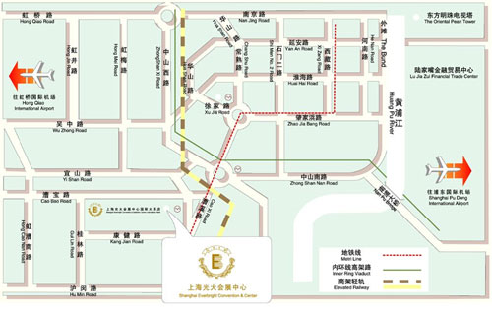
交通示意图

- 距浦东国际机场50公里
- 距虹桥机场15公里
- 距上海火车站12公里
- 距延安东路隧道11公里
- 距地铁1号线0.5公里（漕宝路站）
- 距人民广场8公里

付 款 通 知：
贵单位报名参加“第二十一届中国 展览会”的参展协议已收到，感谢对本届展览会的支持与合作，现将有关事项敬告如下：
- 贵单位展位：□标准展位 平方米，展台号
□室内光地 平方米，展台号
- 展位费 元，广告 元，技术交流会费用 元，合计费用 元。
- 请将上述费用最迟于 月 日前汇入我公司下列帐户，否则贵公司申请的展位将不予保留。

人民币帐号

开户名称：
开 户 行：
帐 号：

美金帐号
Account Name:
Account No:
Bank Name:
Bank Address:
SWIFT Code:
CNAPS Code:

上述事项，作为贵单位参加本届展览会的必需手续，请务必按期办理。
4）有关参展注意事项，请按“参展手册”办理。

地 址：
邮 编：
电 话：
传 真：
联系人：
E-mail:

2017年中国上海车轮展览会暨首届轮毂嘉年华活动 表1
2017年8月18日-8月23日
会刊资料登记表
截止日期：2017年7月15日

会刊既是参观指南又是一本日后有价值的参考手册。
每位展商/ 公司都可在会刊内免费刊登一条不超过500字的介绍，包括公司名称、地址、代理地址以及公司产品简介。主办单位有权对超长部分作适当修改。
所有公司介绍均用同一字体、格式。
为保证贵公司的介绍能刊登在会刊上，请务必于截止日期前将公司简介用word文档发email或寄光盘至上海 广告有限公司（建议用中英文），传真不接受。我司不对简介做任何修改与校对！
展商简介
中文名称：
英文名称：
地址：

电话： 传真： 邮编：
国别： 电子信箱： 网址：
公司及产品简介

公司： 请填妥此表后发到以下邮箱:（复印一份存档）
地址： 上海 广告有限公司
邮编： 上海市 号 邮编：
电话： 电话：
传真： 传真：
E-mail： 联系人：
联系人： 展位号： E-mail:
负责人： 职位：

2017年中国上海车轮展览会暨首届轮毂嘉年华活动 表2
2017年8月19日-8月23日
会刊广告征订表
截止日期:2017年7月30日

会刊广告将助您在展会及展后找到买家！
展商名录（会刊）将被发放给各参展商、专业观众、使领馆、行业协会及未能前来参观的遍布全球的买家手中。即使在展后多年，买家还可利用本会刊迅速查找新的联络与服务内容。
我公司有意在会刊中做广告：
内 容 | 规 格 | 价格（人民币，元）
会刊封面 | 彩 色 | 10000
会刊封底 | 彩 色 | 10000
会刊封二 | 彩 色 | 7000
会刊封三 | 彩 色 | 7000
会刊内页 | 彩 色 | 5000
内页跨版(2页） | 彩 色 | 8000
入场券 | 195mm（长）×90mm（宽） | 3000元/万张（5万张起）
资料袋 | 400mm（高）×280mm（宽） | 5000元/1000个

广告资料：
彩色广告请提供分色片（正片）即分色菲林，包括分色打样稿。
展商如需广告设计，请将广告资料（文字、图片等）提供与承办单位，设计费用免收。
我司确认贵公司只有在截止日期前将全额广告费付清，才进行制作。

公司： 请填妥此表后发到以下邮箱:（复印一份存档）
地址： 上海 展览广告有限公司
邮编： 上海市 号 邮编：
电话： 电话：
传真： 传真：
E-mail： 联系人：
联系人： 展位号： E-mail:
负责人： 职位：

2017年中国上海车轮展览会暨首届轮毂嘉年华活动 表3
2017年8月19日-8月23日
进撤馆货车通行证登记表

各参展商、光地搭建商及驾驶员请注意：根据交警部门对展会进、撤馆车辆安全运行管理的要求，为确保展会进、撤馆工作的顺利进行，货运车司机必须先将汽车驶到指定的停车场候车（漕宝路1265号，漕怡停车场），在停车场的窗口处领取进入展馆区域的“临时进、撤馆证”，停车场内的车辆均由交警部门统一管理。所有进入停车场的车辆车牌号都将会被统一登记并填写在“临时进、撤馆证”上（即每车一证）。交警将根据展馆的进、撤馆情况，统一指挥车辆依次有序进入展馆。车主请妥善保管好随车物品和设备，如有遗失和损坏，责任自负。所有的货运车辆应自觉遵守道路交通安全法，不得在道路上停放，违者将会受到交通管理部门处罚。
漕怡停车场开放时间：8月-19日（进馆）上午8：00-下午4：00；
8月23日（撤馆）下午15：00-18：00。
外省市货车需同时办理“外地货运汽车通行证”， 办理地点：北方停车场（真南路1189号）、西部停车场（绥宁路681号）。

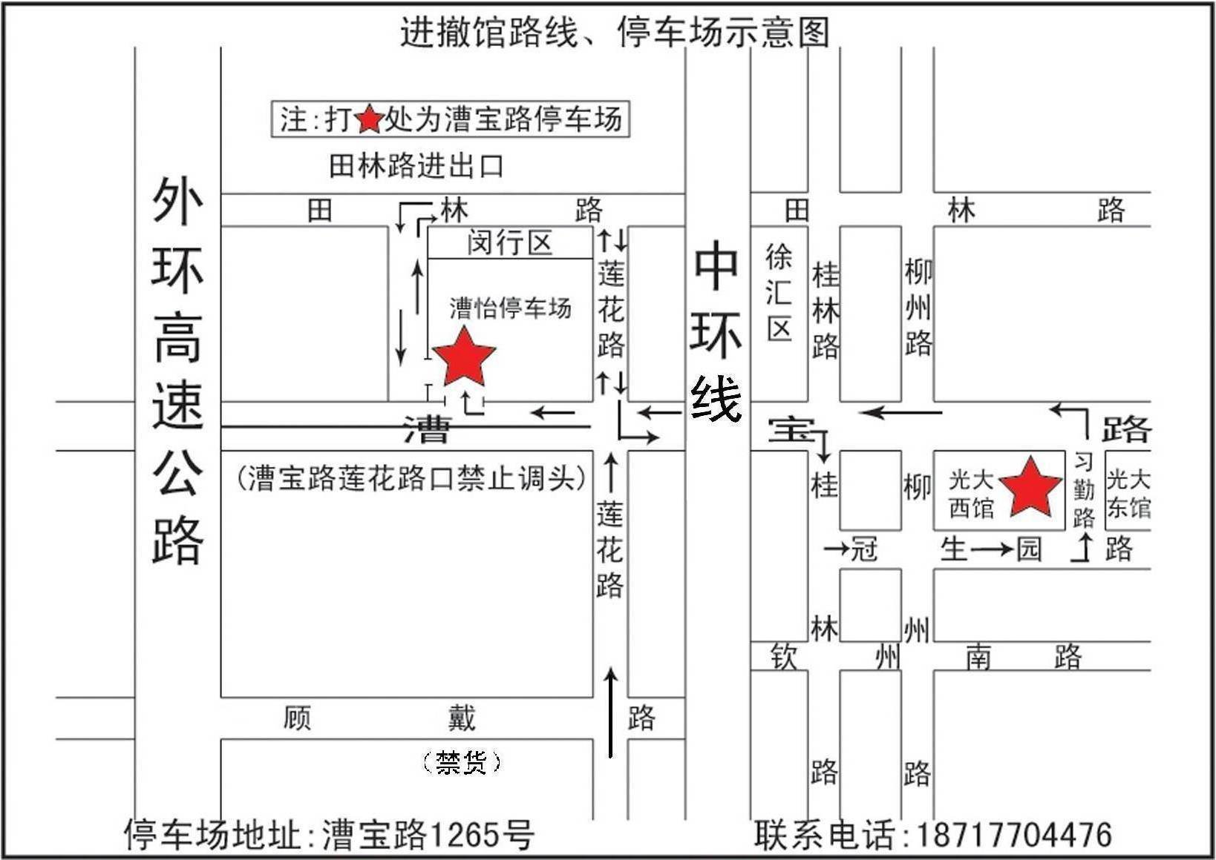

2017年中国上海车轮展览会暨首届轮毂嘉年华活动 表4
2017年8月21日-8月23日
重要专业观众邀请表
截止日期：2017年8月18日

主办单位将按展商要求邀请指定的重要专业观众并向他们提供邀请函和免费获取展览会会刊等资料。
请打印或用正楷填写下表：
1)观众姓名： 职务：
公司： E-mail:
地址： 邮编：
电话： 传真：
2)观众姓名： 职务：
公司： E-mail:
地址： 邮编：
电话： 传真：
3)观众姓名： 职务：
公司： E-mail:
地址： 邮编：
电话： 传真：
4)观众姓名： 职务：
公司： E-mail:
地址： 邮编：
电话： 传真：
(如需多份，请复印)

公司： 请填妥此表后发到以下邮箱:（复印一份存档）
地址： 上海 展览广告有限公司
邮编： 上海市 号 邮编：
电话： 电话：
传真： 传真：
E-mail： 联系人：
联系人： 展位号： E-mail:
负责人： 职位：

2017年中国上海车轮展览会暨首届轮毂嘉年华活动 表5
2017年8月21日-8月23日
技术交流会申请表
截止日期：2017年8月15日

欢迎参展单位在展览会期间举办技术交流会,请填妥回执并在截止日期前返回主办单位,以便安排.同时须将每场(45分钟)6000元会费电汇给承办单位.（请打字，手写不接受）

- 技术会题目:
- 主讲公司:
- 主讲者及职务:
- 日程安排:
□上午场(10:00-12:15) □下午场(13:30-16:00)
- 会场免费提供电脑投影仪、100寸投影幕布、矿泉水。
- 其他要求 (将另行报价)

公司： 请填妥此表后发到以下邮箱:（复印一份存档）
地址： 上海 展览广告有限公司
邮编： 上海市 号 邮编：
电话： 电话：
传真： 传真：
E-mail： 联系人：
联系人： 展位号： E-mail:
负责人： 职位：

